Свидетельство № СРО-П-081-5406168187-00241-6 от 18 сентября 2013г.

ПРОГРАММА КОМПЛЕКСНОГО РАЗВИТИЯ СИСТЕМ КОММУНАЛЬНОЙ ИНФРАСТРУКТУРЫ
СЕЛЬСКОГО ПОСЕЛЕНИЯ СОРУМ

ТОМ 3 КНИГА 1.
Схемы перспективного развития электрических сетей напряжением 6 кВ сельского поселения Сорум Белоярского района ХМАО-Югра
(Пояснительная записка)

4-3.1-ПКР.ЭС

Инв.№ 3955 2017 год

Р О С С И Й С К А Я Ф Е Д Е Р А Ц И Я

ЗАКРЫТОЕ АКЦИОНЕРНОЕ ОБЩЕСТВО
ГЕНЕРАЛЬНЫЙ ПОДРЯДЧИК
«СИБГИПРОКОММУНЭНЕРГО»

Свидетельство № СРО-П-081-5406168187-00241-6 от 18 сентября 2013г.

ПРОГРАММА КОМПЛЕКСНОГО РАЗВИТИЯ СИСТЕМ КОММУНАЛЬНОЙ ИНФРАСТРУКТУРЫ
СЕЛЬСКОГО ПОСЕЛЕНИЯ СОРУМ

ТОМ 3 КНИГА 1.
Схемы перспективного развития электрических сетей напряжением 6 кВ сельского поселения Сорум
Белоярского района ХМАО-Югра
(Пояснительная записка)

4-3.1-ПКР.ЭС

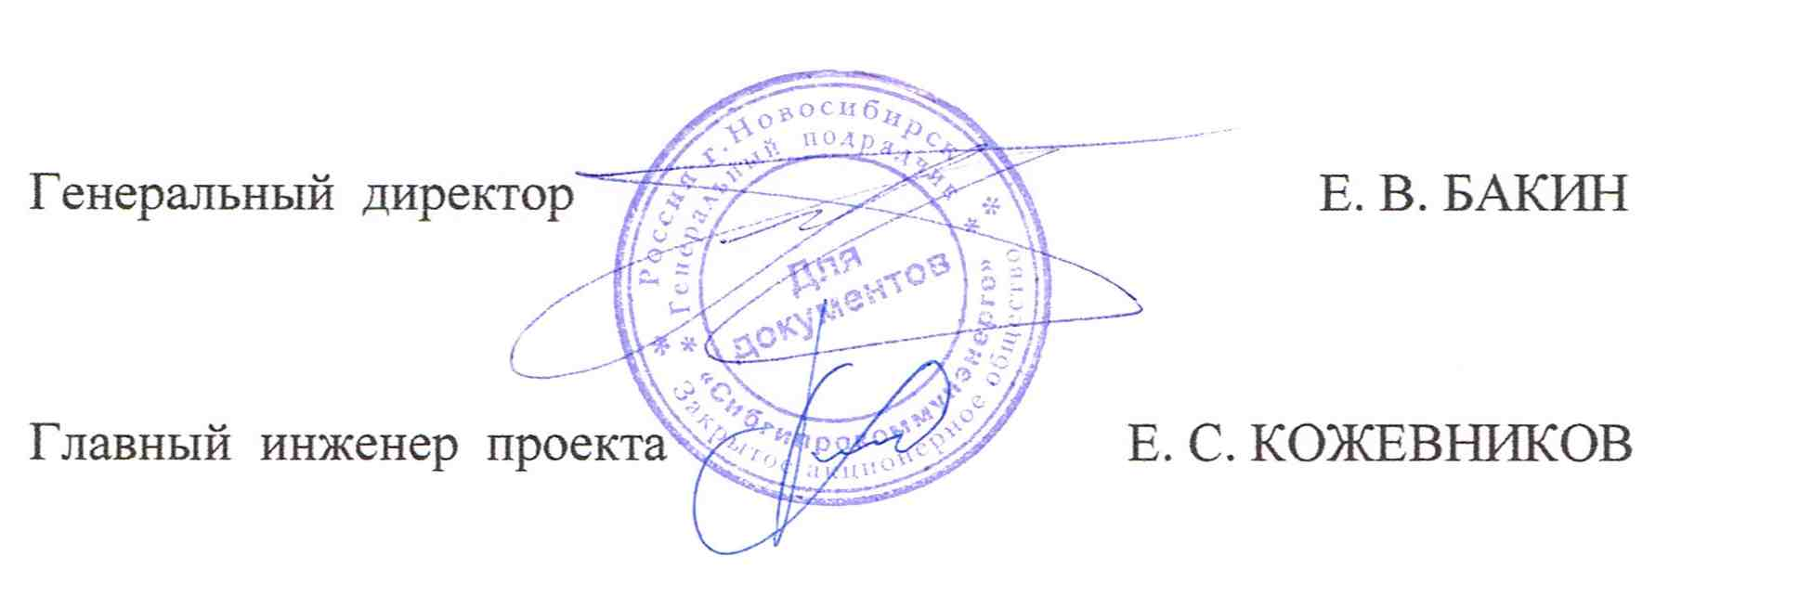
г. Новосибирск
2017 год

СОСТАВ ПРОЕКТА

Номер тома | Обозначение | Наименование | Инвентарный номер
1 | 2 | 3 | 4
Программа комплексного развития
систем коммунальной инфраструктуры
сельского поселения Сорум
Том 1 | 4-1.0-ПКР | Программный документ | 3953
Том 2 | 4-2.0-ПКР | Обосновывающие материалы | 3954
Том 3 |  | Схемы перспективного развития электрических сетей напряжением 6 кВ сельского поселения Сорум Белоярского района ХМАО-Югра
 | 4-3.1-ПКР.ЭС | КНИГА 1. Пояснительная записка | 3955
 | 4-3.2-ПКР.ЭС | КНИГА 2. Графические материалы.  Карты-схемы действующих и перспективных (на расчётный срок) электрических сетей напряжением 6-110 кВ. Принципиальные схемы действующих и перспективных (на расчётный срок) электрических сетей 6-110 кВ | 3956

Список исполнителей,
принимавших участие в разработке, контроле и согласовании

Должность | И.О.Ф. | Подпись | Дата
Ведущий инженер ОПРЭС | М.Ю. Пивоварова |  | 11.2017г.
Инженер 1 категории ОПРЭС | М.В. Шрамко |  | 11.2017г

СОДЕРЖАНИЕ
ТОМ 1 ПОЯСНИТЕЛЬНАЯ ЗАПИСКА
ВВЕДЕНИЕ 7
1 существующее положение в сфере электроснабжения поселения 8
1.1 Краткая характеристика муниципального образования с.п. Сорум. 8
1.2 Центры питания и электроснабжающие сети 110 кВ, резервы и дефициты ЦП 8
1.3 Анализ существующей структуры электроснабжения напряжением 6 кВ 11
1.3.1 Распределительные сети 6 кВ 11
1.3.2 Надёжность и безопасность систем электроснабжения. Существующие технические и технологические проблемы в системах электроснабжения выделенного класса напряжения 12
2 Перспективные электрические нагрузки и потребление электроэнергии в поселении 13
2.1 Развитие с.п. Сорум 13
2.2 Прогноз численности населения 13
2.3 Сведения о фактических и определение перспективных электрических нагрузок на расчётный период 13
2.3.1 Коммунально-бытовые потребители 13
2.3.2 Промышленные и прочие потребители 14
2.3.3 Итоговые данные подсчёта электрических нагрузок 14
2.4 Районирование нагрузок по ТП 15
3 Перспективная схема электроснабжения 16
3.1 Электроснабжающие сети 110 кВ. 16
3.2 Электроснабжающие сети 0,4-6 кВ. 19
3.2.1 Распределительные сети 6 кВ 19
3.2.2 Надёжность электроснабжения 21
3.2.3 Технико-экономические показатели проекта 21
4 ЭЛЕКТРИЧЕСКИЕ РАСЧЁТЫ СЕТЕЙ 6 кВ В НОРМАЛЬНОМ И ПОСЛЕАВАРИЙНОМ РЕЖИМАХ 23
4.1 Выбор сечений ЛЭП-6 кВ 23
4.2 Релейная защита и автоматика 23
4.3 Режим нейтрали и ёмкостные токи 23
4.4 Компенсация реактивной мощности 24
5 Оценка капитальных вложений в новое строительство, реконструкцию и модернизацию объектов систем электроснабжения 26
6 Выводы 27
7 Приложения 28
Приложение А Техническое задание 29
Приложение Б Список новых коммунальных потребителей. 32
Приложение В Список строящихся и новых жилых домов. 32
Приложение Г Список трансформаторных подстанций 33
Приложение Д Расчёт потерь мощности и потерь напряжения в существующих электрических сетях 6 кВ 34
Приложение Е Расчёт потерь мощности и потерь напряжения в проектируемых электрических сетях 6 кВ 35

Том 3 Книга 2 ГРАФИЧЕСКИЕ МАТЕРИАЛЫ
№№  п.п. | Наименование чертежа | Номер чертежа
1 | 2 | 3
1 | Карта-схема действующих электрических сетей 6 кВ  с.п. Сорум М 1:4000 | 4-3.2-ПКР.ЭС-001
2 | Принципиальная схема действующих электрических сетей 6 кВ с.п. Сорум | 4-3.2-ПКР.ЭС-002
3 | Карта-схема проектируемых электрических сетей 6 кВ с.п. Сорум М 1:4000 | 4-3.2-ПКР.ЭС-003
4 | Принципиальная схема проектируемых электрических сетей 6 кВ с.п. Сорум | 4-3.2-ПКР.ЭС-004

ВВЕДЕНИЕ

«Схемы перспективного развития электрических сетей напряжением 6 кВ сельского поселения Сорум Белоярского района ХМАО-Югра» (далее «Схема…») разработана в соответствии с техническим заданием (см. приложение А).
«Схема…» разработана на расчётный период до 2027 г. с выделением первого этапа до 2022 г. (с 2017 по 2021 г.г. все показатели проекта приводятся на каждый год).
Основная задача «Схемы…» - разработка предложений по развитию электрических сетей в сельском поселении Сорум, реализация которых позволит повысить уровень надёжности электроснабжения, качество электроэнергии у потребителей с одновременным снижением потерь электроэнергии в сетях для обеспечения гарантированного электроснабжения потребителей на расчетный период.
В «Схеме…» принимались такие технические решения, которые позволяют решить поставленную задачу с минимально возможными затратами. Вся последующая проектная документация (проект, рабочий проект, рабочая документация) должна выполняться на основе технических решений, заложенных в «Схеме».
В «Схеме…» рассмотрены следующие вопросы:
- анализ существующего состояния системы электроснабжения потребителей сельского поселения Сорум;
- основные направления развития электрических сетей 6 кВ и перспективные электрические нагрузки с определением источников покрытия и районированием их по центрам питания;
- перспективные схемы электроснабжающих сетей поселения с определением количества, мощности, напряжения и мест расположения ЦП с учётом категорий электроприёмников потребителей;
- схемы распределительных сетей 6 кВ и их параметры, с учётом категорий электроприёмников потребителей;
- режим сетей выше 1 кВ и до 35 кВ и компенсации токов замыкания на землю;
- потребность в основном оборудовании и материалах;
- стоимость строительства и реконструкции сетей по укрупнённым показателям;
- технико-экономические показатели сетей.

Определённые настоящей «Схемой…» объёмы работ, необходимые капитальные вложения и инвестиционные ресурсы, должны являться основой для составления долгосрочных и краткосрочных инвестиционных программ по сельскому поселению Сорум.
Схема выполнена в объёме и составе, предусмотренными РД.34.20.185-94 («Инструкция по проектированию городских электрических сетей»), и соответствует требованиям всех действующих нормативных документов.

1 существующее положение в сфере электроснабжения поселения

1.1 Краткая характеристика муниципального образования с. п. Сорум
Сельское поселение Сорум расположено на севере Белоярского района вблизи реки Сорум впадающей в реку Казым принадлежащей к Обскому бассейну.
Поселок Сорум образован – 12 ноября 1979 года (решение № 348 от 12.11.1979 г. Тюменского облисполкома).
На территории сельского поселения находится Сорумское ЛПУ магистральных газопроводов ООО «Газпром трансгаз Югорск» (100-процентное дочернее общество ПАО «Газпром»).
В соответствии с климатическим районированием (по СНиП 23-01-99 «Строительная климатология») с.п. Лыхма расположено в I климатическом районе по гололёду и во II по ветру.
Минимальная температура воздуха: -53°С, максимальная: +33°С.
Численность населения (на конец 2016 года) составила – 1591 человек.

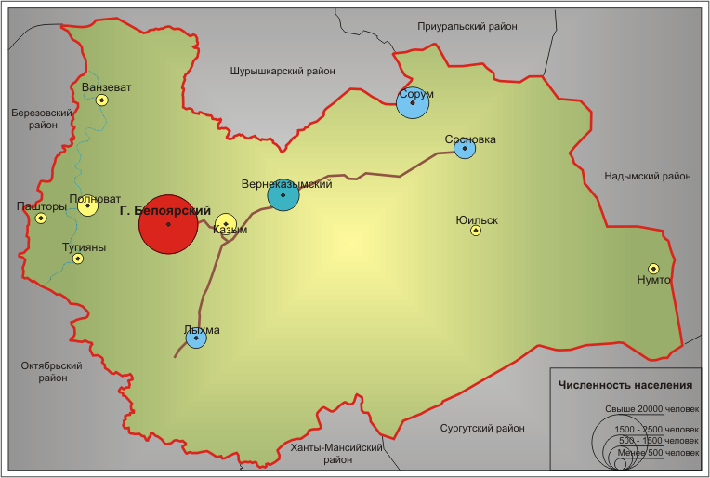
Рисунок 1 . Географическое положение и территориальное устройство района

1.2 Центры питания и электроснабжающие сети 110 кВ, резервы и дефициты ЦП
На отчётный период (2016 г.) электроснабжение объектов, расположенных на территории с.п. Сорум, осуществлялось от ПС 110/6 кВ «Сорум» подключенной по двум ВЛ-110 кВ: ВЛ-110 кВ Надым - Сорум и ВЛ-110 кВ Сорум – Белоярская (транзит с ПС «Верхнеказымская»).
ПС «Сорум» (с установленными трансформаторами 2х16 МВА) и ВЛ-110 кВ обслуживаются филиалом АО «Тюменьэнерго» «Энергокомплекс»
Основные данные по существующим центрам питания приведены в таблице 1.2.1
Таблица 1.2.1
Основные данные по существующим центрам питания
Наименование центра питания | Ведомственная принадлежность | Система напряже-ний, кВ | Кол-во и мощность трансфор-маторов, МВА | Максимальная нагрузка на шинах 6-10 кВ ЦП (зимний максимум), МВт |  | Располагаемая мощность  (для населённого пункта) | Резерв мощности на центре питания (для населённого пункта), МВт
 |  |  |  | Всего | По населённому пункту
1 | 2 | 3 | 4 | 5 | 6 | 7 | 8
ПС «Сорум» | АО «Тюменьэнерго»  «Энергокомплекс» | 110/6 | 2х16 | 0,86 | 0,86 | нет данных | нет данных

Как следует из таблицы 1.2.1, общая максимальная нагрузка на шинах 6 кВ ПС «Сорум» составляет – 0,86 МВт, в т.ч. максимальная нагрузка по ЛЭП-6 кВ, с которых осуществляется электроснабжение потребителей посёлка, составила 0,86 МВт.
Максимальная нагрузка на шинах 6 кВ ПС «Сорум» приведена по результатам замеров максимальных нагрузок в 2015-2016 году, согласно данным, предоставленным филиалом АО «Тюменьэнерго» «Энергокомплекс».
Схема электрических соединений существующих сетей 110 кВ с указанием марок, сечений и длин линий приведена на рисунке 1.

Рисунок 1. Схема электрических соединений существующих сетей 110 кВ 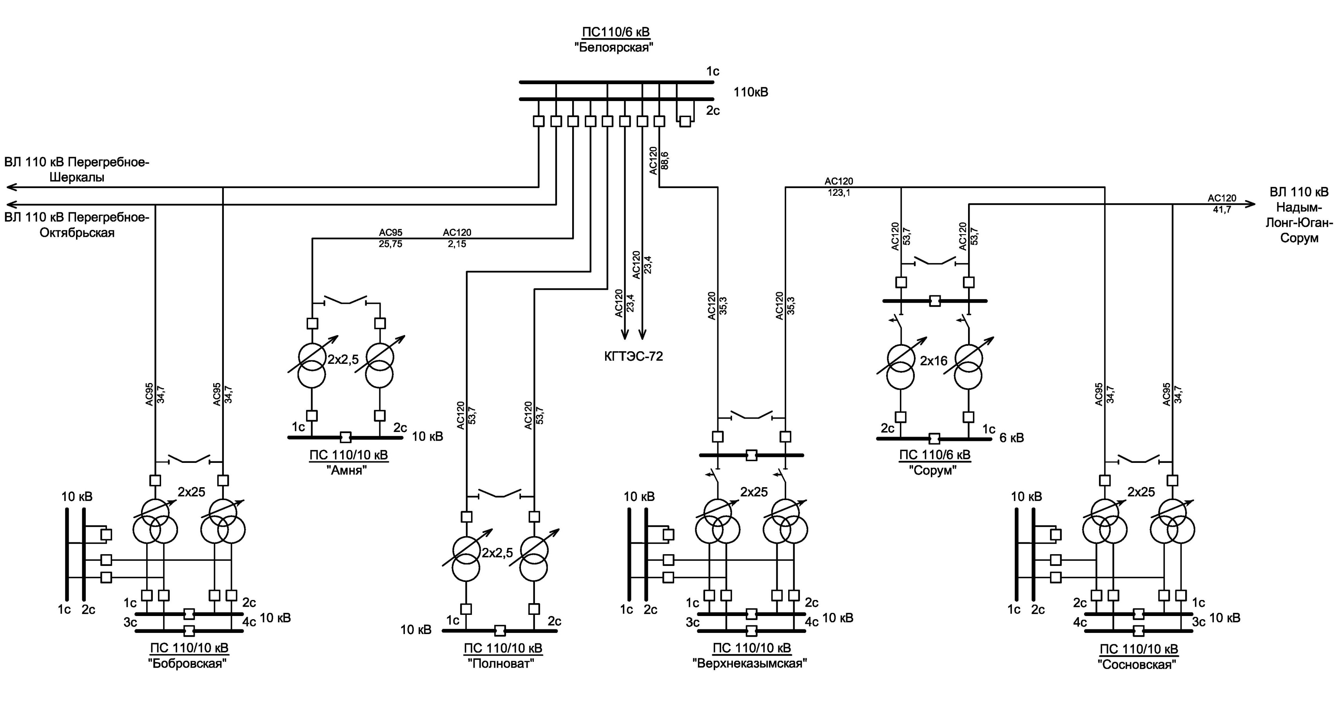

1.3 Анализ существующей структуры электроснабжения напряжением 6 кВ
Электрические сети 6 кВ включают в себя трансформаторные подстанции 6/0,4 кВ (ТП), линии электропередач 6 кВ в кабельном (КЛ) и воздушном (ВЛ) исполнении.
Распределение электроэнергии осуществляется воздушными и кабельными линиями напряжением 6 кВ через понизительные трансформаторные подстанции, распределённые по территории поселения.
Обслуживание электрических сетей 6 кВ осуществляется силами специалистов службы ЭВС Сорумского ЛПУ МГ ООО «Газпром трансгаз Югорск».

1.3.1 Распределительные сети 6 кВ
По состоянию на 01.06.2017 г. в электрических сетях с.п. Сорум находилось в эксплуатации 15 трансформаторных подстанций (ТП) 6/0,4 кВ, находящихся на балансе ООО «Газпром трансгаз Югорск».
Суммарная установленная мощность существующих трансформаторов в ТП 6/0,4 кВ составляет 3768 кВА. Средняя загрузка трансформаторов ТП (в часы их собственного максимума нагрузок) составляет 18,2 %.
Электроснабжение потребителей сельского поселения осуществляется по двум ЛЭП-6кВ (яч.№26 и яч.№27), отходящим с разных секций шин ЗРУ-6 кВ ПС «Сорум». Схема построения распределительных сетей 6кВ радиальная с элементами двухлучевой.
Все трансформаторные подстанции и ЛЭП-6 кВ обслуживаются специалистами службы ЭВС Сорумского ЛПУ МГ ООО «Газпром трансгаз Югорск».
Количественные данные по распределительным сетям 6 кВ по с.п. Сорум приведены в таблице 1.3.1., а так же в технико-экономических показателях (см. таблицу 3.2.3).
Таблица 1.3.1
Количественные данные по распределительным сетям 6 кВ с.п. Сорум
Количество ТП,  шт. | Суммарная нагрузка ТП,  кВт | Средняя загрузка трансформаторов в ТП в часы собственного максимума, % | Протяжённость линий,  км |  | Количество демонти-руемых ТП,  шт.
 |  |  | кабель-ных | воздуш-ных
1 | 2 | 3 | 4 | 5 | 6
15 | 1135 | 18,2 | 2,74 | 5,86 | 5

Суммарная протяжённость распределительных линий (по трассе) 6 кВ составляет 8,6 км.
Протяжённость кабельных линий 6 кВ составляет 2,74 км.
Протяжённость воздушных линий 6 кВ составляет 5,86 км.
По результатам расчётов потери мощности и потери напряжения в существующих и перспективных электрических сетях 6 кВ поселка Сорум не превышают нормативные (см. приложение Б и приложение В).
Карта-схема и принципиальная схема действующих электрических сетей 6 кВ составлены по материалам, предоставленным ООО «Газпром трансгаз Югорск» Сорумское ЛПУ МГ
Карта-схема действующих электрических сетей 6 кВ приведена на чертеже 4-3.2-ПКР.ЭС-001, принципиальная схема действующих электрических сетей 6 кВ, с указанием номеров линий, марок, сечений и длин кабельных и воздушных линий 6 кВ, соединяющих центр питания с ТП и ТП между собой, показана на чертеже 4-3.2-ПКР.ЭС-002.

1.3.2 Надёжность и безопасность систем электроснабжения. Существующие технические и технологические проблемы в системах электроснабжения выделенного класса напряжения
Существующая схема построения электрических сетей 110 кВ, обеспечивает достаточную надёжность электроснабжения сельского поселения Сорум.
Существующая схема построения распределительных сетей 6 кВ, параметры ТП в целом соответствуют требованиям ПУЭ и РД 34.20.185-94 по надёжности электроснабжения. Подстанции 6/0,4 кВ, питающих ответственных потребителей, являются двухтрансформаторными, подключены по двухлучевой схеме, что соответствует требованиям ПУЭ по надёжности электроснабжения этой группы потребителей.
Все ТП 6/0,4 кВ находятся в удовлетворительном техническом состоянии. Силами специалистов службы ЭВС Сорумского ЛПУ МГ ООО «Газпром трансгаз Югорск» ведётся контроль технического состояния трансформаторных подстанций и их своевременное плановое обслуживание.
В связи со значительным физическим износом и превышением эксплуатационного срока использования оборудования существующих электрических сетей 6 кВ на расчётный срок 2027 год необходимо провести реконструкцию электрических сетей 6 кВ с частичной заменой опор и подвеской изолированного провода (СИП-3) взамен голого провода, а так же заменить часть трансформаторных подстанций 6/0,4 кВ.
Подвеска СИП позволит существенно сократить затраты на эксплуатацию воздушных линий, снизить количество аварийных отключений и объём недоотпуска электроэнергии, а также практически исключить случаи несанкционированных подключений к воздушным линиям и хищения электроэнергии, и, соответственно, повысить надёжность и качество электроснабжения потребителей.
Точки подключения, количество новых ЛЭП-0,4 кВ, их марки и сечения должны определяться на стадии конкретного проектирования.
Все категорированные потребители должны в перспективе подключаться к двум независимым источникам питания, в качестве которых в соответствии с §1-2-10 ПУЭ приняты секционированные сборные шины ТП, либо, в качестве резервного источника питания используются имеющиеся у потребителя стационарные или передвижные дизель-генераторы.
Для электроснабжения ответственных потребителей должны применяться двухтрансформаторные ТП-6/0,4 кВ с секционированными шинами или однотрансформаторные с резервированием потребителей от ближайшей ТП (от смежной полупетли или другой магистрали). Для ответственных потребителей 1 категории по надёжности электроснабжения необходимо применение АВР.

2 Перспективные электрические нагрузки и потребление электроэнергии в поселении

2.1 Развитие с.п. Сорум
Перспективные электрические нагрузки на период с 2017 по 2027 гг. для сельского поселения Сорум приняты по данным предоставленным администрациями поселения и Белоярского района.
До 2027 г. развитие рассматриваемой территории предполагается, преимущественно, за счет многоквартирного жилищного строительства, взамен демонтируемого ветхого жилищного фонда (по программе расселения ветхого жилья).
В настоящее время во введённой жилой застройке используется пищеприготовление на природном газе.

2.2 Прогноз численности населения
Прогнозируемая численность населения (представлена в таблице 2.2.1.) определяется как совокупность положительных вероятностей развития основных системных элементов, формирующих на расчетный срок население с.п. Сорум.
Таблица 2.2.1
Демографический прогноз с.п. Сорум до 2027 года
Показатель | Период
 | 2017г. | 2018г. | 2019г. | 2020г. | 2021г. | 2027г.
1 | 2 | 3 | 4 | 5 | 6 | 7
Численность населения, чел | 1591 | 1599 | 1607 | 1607 | 1617 | 1657

2.3 Сведения о фактических и определение перспективных электрических нагрузок на расчётный период
В настоящей работе подсчёт электрических нагрузок выполнен с учётом всех потребителей, расположенных или намеченных к размещению в пределах рассматриваемых территорий сельского поселения Сорум.
Подсчёт выполнен в соответствии с «Инструкцией по проектированию городских электрических сетей» (РД34.20.185-94), раздел 2, с учётом «Нормативов для определения расчётных электрических нагрузок зданий (квартир), коттеджей, микрорайонов (кварталов) застройки и элементов городской распределительной сети», утверждённых приказом Минтопэнерго России от 29.06.99г №213 («Изменения и дополнения раздела 2 РД34.20.185-94»).
Подсчёт электрических нагрузок выполнен раздельно – для жилых, коммунально-бытовых, промышленных и прочих потребителей.

2.3.1 Коммунально-бытовые потребители
Электрические нагрузки существующих коммунально-бытовых потребителей определены по эксплуатационным измерениям на шинах ТП в часы их собственных максимумов в зимний период 2015-2016 г.г.
Расчётные электрические нагрузки для застраиваемых территорий и отдельных жилых зданий, в которых расчёт проводился по нормативам для определения расчётной электрической нагрузки электроприёмников квартир жилых зданий (таблица 2.1.1^{н} взамен табл.2.1.1 РД), приняты в соответствии с данными предоставленными администрациями сельского поселения Сорум и Белоярского района.
Полный перечень коммунально-бытовых потребителей, а также объектов жилья, намеченных к строительству на рассматриваемой территории на первый период с 2017 по 2021 годы и расчётный срок до 2027 г., с указанием расчётных электрических нагрузок и номеров ТП 6/0,4 кВ, от которых предполагается питание этих потребителей, приведены в приложениях Б и В соответственно.
Электрические нагрузки наружного освещения в районах существующей застройки учтены в замерах нагрузок на существующих ТП, а в районах новой застройки приняты в размере 5% от осветительно-бытовой нагрузки на шинах ТП. Нагрузки наружного освещения вошли в состав равномерно распределённой нагрузки и приведены в приложении Г.

2.3.2 Промышленные и прочие потребители
Нагрузки существующих промышленных и прочих потребителей, не подлежащих реконструкции, определены так же, как и для коммунально-бытовых потребителей - по данным фактических замеров максимумов нагрузок на шинах ТП в часы их собственных максимумов в зимний период 2015-2016 г.г..

2.3.3 Итоговые данные подсчёта электрических нагрузок
Итоговые данные подсчёта электрических нагрузок по населённому пункту Сорум на расчётный срок 2027 г. и первый этап до 2022г. с разбивкой на коммунально-бытовые объекты и промышленные (прочие) предприятия сведены в таблицу 2.3.1.
Таблица 2.3.1
Итоговые данные подсчёта электрических нагрузок
№№  п.п. | Наименование потребителя | Нагрузка на шинах ТП, МВт
 |  | существующая  (2016 г.) | проектируемая  I очередь  (2021 г.) | Проектируемая  расчётный срок  (2027 г.)
1 | 2 | 3 | 4 | 5
 | коммунально-бытовые | 1,05 | 1,15 | 1,26
 | промышленные и прочие | 0,09 | 0,09 | 0,09
 | Всего по с.п. Сорум | 1,14 | 1,24 | 1,35

Как следует из таблицы 2.3.1, суммарный прирост нагрузок по поселению на первый период (2017-2021 г.г) составит 0,1 МВт (на шинах ТП), на расчётный срок 2027 г. – 0,21 МВт.
Динамика роста нагрузок на шинах ТП сельского поселения Сорум приведена на рисунке 2.

Рисунок 2 Динамика роста нагрузок на шинах ТП в границах населённого пункта Сорум
в МВт на 2016 - 2027 гг..

2.4 Районирование нагрузок по ТП

Набор нагрузок (районирование) на трансформаторные подстанции 6/0,4 кВ, находящиеся в границах поселения произведён на основании данных расчёта существующих нагрузок с учётом перспективы застройки территорий поселения и территориального расположения объектов нового строительства на расчётный срок до 2027 г. с выделением первого этапа до 2022 г.
Итоги районирования по ТП приведены в приложении Г.

3 Перспективная схема электроснабжения

3.1 Электроснабжающие сети 110 кВ.

Основным центром питания электрических сетей 110 кВ рассматриваемой зоны на период до 2021 года и прогнозный период до 2027 года остаётся ПС 110 кВ «Белоярская».
Питание существующих и проектируемых потребителей с.п. Сорум предусматривается от существующей ПС 110/6 кВ «Сорум» подключенной по двум ВЛ-110 кВ: ВЛ-110 кВ Надым - Сорум и ВЛ-110 кВ Сорум – Белоярская (транзит с ПС «Верхнеказымская»)..
Максимальная расчётная нагрузка на шинах 6 кВ ПС 110/6 кВ «Сорум» составит на период до 2021г. – 0,93 МВт, на прогнозный период до 2027 г. – 1,01 МВт.
Характеристика центра питания сельского поселения Сорум приведена в таблице 3.1.1.
Таблица 3.1.1
Характеристика центра питания сельского поселения Сорум
№№  п.п. | Наименование  ЦП | Система напряжений, кВ |  |  | Нагрузка на шинах  6 кВ ЦП, МВт  (по с.п. Сорум) |  |  | Кол-во и мощность  тр-ров, МВА
 |  | сущест-  вующая  2016 г. | проек-тируемая  2021 г. | проек-тируемая  2027 г. | сущест-  вующая  2016 г. | проек-тируемая  2021 г. | проек-тируемая  2027 г. | суще-  ству-ющая  2016 г. | проек-тируемая  2021 г. | проек-тируемая  2027 г.
1 | 2 | 3 | 4 | 5 | 5 | 6 | 7 | 7 | 8
1 | «Сорум» | 110/6 | 110/6 | 110/6 | 0,86 | 0,93 | 1,01 | 2х16,0
 | Итого: |  |  |  | 0,86 | 0,93 | 1,01

Как видно из таблицы 3.1.1 прирост нагрузок на шинах 6 кВ центра питания составит 0,07 МВт к 2021 году и 0,15 МВт к 2027 году, относительно существующей нагрузки.
Районирование и расчёт нагрузок по центрам питания на расчётный срок до 2021 г. приведены в таблице 3.1.2, с прогнозом до 2027 г. в таблице 3.1.3.

Таблица 3.1.2
Районирование и расчёт нагрузок по ЦП на расчётный срок 2021 г.
№№ п.п. | Наименование ПС и потребителей | Сумма максимумов нагрузок ТП, МВт |  | Коэф-ты совмещ.макси-мумов нагру-зок | Совмещенные максимумы нагрузок на шинах ПС по категориям потребителей, МВт |  |  | Коэф-т совмещ. макс. на-грузок горсетей и системных потреби-телей | Общий совме-щенный максимум нагрузок ПС, МВт | Количество и мощность трансформа-торов, МВА
 |  | ком. быт. | промыш. и прочие |  | ком. быт. | промыш. и прочие | Всего |  |  | сущест. | проект.
1 | 2 | 3 | 4 | 5 | 6 | 7 |  | 8 | 9 | 10 | 11
1 | ПС 110/6кВ "Сорум"
 | л. 1 (яч.26) | 0,42 | 0,09
 | л. 2 (яч.27) | 0,73 | 0
 | Итого на шинах 6 кВ: | 1,15 | 0,09 | 0,75 | 0,87 | 0,06 | 0,93 | 1 | 0,93
 | Всего по ПС*: |  |  |  |  |  |  |  | 0,93 | 2х16 | 2х16

Таблица 3.1.3
Районирование и расчёт нагрузок по ЦП на прогнозный период до 2027 г.
№№ п.п. | Наименование ПС и потребителей | Сумма максимумов нагрузок ТП, МВт |  | Коэф-ты совмещ.макси-мумов нагру-зок | Совмещенные максимумы нагрузок на шинах ПС по категориям потребителей, МВт |  |  | Коэф-т совмещ. макс. на-грузок горсетей и системных потреби-телей | Общий совме-щенный максимум нагрузок ПС, МВт | Количество и мощность трансформа-торов, МВА
 |  | ком. быт. | промыш. и прочие |  | ком. быт. | промыш. и прочие | Всего |  |  | сущест. | проект.
1 | 2 | 3 | 4 | 5 | 6 | 7 |  | 8 | 9 | 10 | 11
1 | ПС 110/6кВ "Сорум"
 | л. 1 (яч.26) | 0,54 | 0,09
 | л. 2 (яч.27) | 0,72 | 0
 | Итого на шинах 6 кВ: | 1,26 | 0,09 | 0,75 | 0,95 | 0,06 | 1,01 | 1 | 1,01
 | Всего по ПС*: |  |  |  |  |  |  |  | 1,01 | 2х16 | 2х16

3.2 Электроснабжающие сети 6 кВ.
Электроснабжение новых жилых, общественно-деловых и производственных зон, размещаемых на территории сельского поселения Сорум, предусмотрено на напряжении 6 кВ от действующей ПС 110/6 кВ "Сорум".
Электрические сети 6 кВ сельского поселения Сорум предусматриваются по однозвеньевой схеме при которой распределительные линии подключаются непосредственно к шинам ПС.

3.2.1 Распределительные сети 6 кВ
Питание потребителей населённого пункта на уровне 2027 г.г. предусматривается от 10-и существующих и 4-х новых ТП 6/0,4 кВ, подключенных к существующим распределительным линиям (л.26, л.27) ВЛ-6 кВ от ПС 110/6 кВ «Сорум».
Суммарная нагрузка на шинах 0,4 кВ ТП составит на расчетный 2021г. – 0,93 МВт, на прогнозный 2027г. – 1,01 МВт.
Протяжённость распределительных линий 6 кВ на расчётный 2021г. составит – 8,6 км, из них кабельных – 2,74 км (все существующие (сохраняемые)), воздушных – 5,86 км (все существующие (сохраняемые)).
Протяжённость распределительных линий 6 кВ на прогнозный 2027г. составит – 7,88 км, из них кабельных – 3,61 км (в том числе 2,88 км – новые, 0,73 км – существующие (сохраняемые)), воздушных – 4,27 км (в том числе 3,72 км – реконструируемые, 0,55 – существующие (сохраняемые)).
Суммарная установленная мощность трансформаторов на расчётный срок (2021 г.) и прогнозный 2027г. составит 6,768 МВА. Средняя загрузка трансформаторов составит на 2021г. 20,0%, на 2027г. 21,6%.
Такая относительно невысокая загрузка объясняется тем, что при разработке проекта, во избежание дополнительных затрат, действующие трансформаторы при их недогрузке не менялись на меньший габарит, а оставлялись в работе. В целях сокращения потерь электроэнергии возможно отключение вторых трансформаторов в ТП (в обоснованных случаях).
Новые воздушные ЛЭП предусмотрены на существующих железобетонных опорах с подвеской, взамен голого, изолированных (защищённых) проводов (ВЛЗ). Токопроводящая жила защищённого провода покрыта изолирующей полимерной оболочкой, обеспечивающей работу воздушной линии при уменьшенных по сравнению с ВЛ 6-20 кВ расстояниях между проводами на опорах и в пролётах. При этом исключается замыкание между проводами при их схлёстывании и снижается вероятность замыкания на землю.
Защищённый провод, марки СИП-3, представляет собой одножильный многопроволочный проводник, покрытый защитной оболочкой. Проводник изготавливается из алюминиевого сплава, защитный слой из светостабилизированного сшитого полиэтилена. Провод может изготавливаться с водонабухающим слоем под защитной оболочкой для защиты алюминиевой жилы от атмосферной влаги. Провод СИП-3 сохраняет механическую прочность и электрические параметры при температурах окружающей среды от минус 50°С до плюс 50°С, не распространяет горения.
ВЛ 6 кВ с защищёнными проводами имеют, в дополнение к вышесказанному, ряд преимуществ по сравнению с ВЛ с неизолированными проводами, в том числе:
- Повышенная надёжность в зонах интенсивного гололёдообразования, меньший вес и меньшая интенсивность налипания снега, инея, гололёда;
- Уменьшение расстояний между проводами на опорах и в пролёте, в том числе, в местах пересечений и сближений с другими ВЛ, а также при их совместной подвеске на общих опорах;
- Общее снижение электрических потерь в ЛЭП за счёт уменьшения реактивного сопротивления;
- Обеспечение бесперебойной работы линии в случаях падения веток и небольших деревьев на провода;
- Защищённые провода не пригодны для вторичной переработки с целью получения цветного металла;
- Сокращение общих эксплуатационных расходов в связи с меньшей повреждаемостью ВЛЗ.

Перечень мероприятий по новому строительству в электрических сетях 6 кВ с.п. Сорум приведены в таблице 3.2.1.1
Таблица 3.2.1.1
Мероприятия по новому строительству в электрических сетях 6 кВ с.п. Сорум
№ п/п | Наименование объекта | Проектная мощность/  протяженность  сетей |  | Сроки реализации | Обоснование необходимости строительства объекта
 |  | км | МВА
1 | 2 | 3 | 4 | 5 | 6
1 | Реконструкция ВЛ-6 кВ с подвеской на существующих опорах провода СИП-3 1х70 взамен голого провода | 3,72 | - | 2022-2027г.г. | для повышения надёжности электроснабжения и обеспечения требуемого уровня качества электроснабжения потребителей
2 | Строительство и монтаж линии 6кВ кабелем марки АПвПг, сечением 70 мм2 | 2,88 | - | 2022-2027г.г. | для повышения надёжности электроснабжения и обеспечения требуемого уровня качества электроснабжения потребителей
4 | Строительство и монтаж новой блочной трансформаторной подстанций типа 2БКТП напряжением 6/0,4 кВ с трансформаторами 2х630 кВА  (ТП 1-4Н, ТП 1-8Н) | - | 2,52 | 2022-2027г.г. | для снижение уровня износа систем электроснабжения.  и обеспечения существующих и перспективных электрических нагрузок.
5 | Строительство и монтаж новой блочной трансформаторной подстанций типа 2БКТП напряжением 6/0,4 кВ с трансформаторами 2х400 кВА  (2-7Н) | - | 0,8 | 2022-2027г.г. | для снижение уровня износа систем электроснабжения.  и обеспечения существующих и перспективных электрических нагрузок.
6 | Строительство и монтаж комплектной трансформаторной подстанций типа КТПН напряжением 6/0,4 кВ с трансформатором 1х160 кВА  (ТП 2-4Н) | - | 0,016 | 2017-2021г.г. | для снижение уровня износа систем электроснабжения.  и обеспечения существующих и перспективных электрических нагрузок.

Количественные показатели по проектируемым распределительным сетям 6 кВ на прогнозный период до 2027г. приведены в технико-экономических показателях (таблица 3.2.3) и в таблице 3.2.1.2.
Таблица 3.2.1.2
Количественные показатели по проектируемым распределительным сетям 6 кВ на прогнозный период до 2027г.
№ п/п | Муниципальное образование | Количество ТП,  шт. |  |  | Суммар-ная нагрузка ТП,  МВт | Протяжённость линий,  км
 |  | сущ. | но-вых | Всего |  | кабельных |  |  | воздушных
 |  |  |  |  |  | сущ. | но-вых | Всего | сущ. | рекон-стр. | Всего
1  1 | Сельское поселение Сорум | 10 | 4 | 14 |  | 0,73 | 2,88 | 3,61 | 0,55 | 3,72 | 4,27

Принципиальные схемы действующих и перспективных на 2027 г. электрических сетей 6кВ приведены на чертежах № 4-3.2-ПКР.ЭС-002 и № 4-3.2-ПКР.ЭС-004 соответственно.
Карты-схемы действующих и перспективных электрических сетей напряжением 6-110 кВ (с указанием сечений, марок и длин кабелей и проводов) приведены на чертежах № 4-3.2-ПКР.ЭС-001 и № 4-3.2-ПКР.ЭС-003 соответственно.
Показанные на чертеже № 4-3.2-ПКР.ЭС-003 трассы новых линий распределительных сетей 6 кВ должны быть уточнены при последующих стадиях проектирования.
При рабочем проектировании тип оборудования 6 кВ, принятый в настоящем проекте, должен быть уточнён в соответствии с номенклатурой оборудования, которое будет выпускаться промышленностью на момент проектирования.

3.2.2 Надёжность электроснабжения
Запроектированная схема электроснабжения с.п. Сорум, на уровне до 2021 года и с прогнозом до 2027 г. в целом обеспечивает необходимую надёжность, регламентируемую ПУЭ и РД34.20.185-94.
Все категорированные потребители подключаются к двум независимым источникам питания, в качестве которых в соответствии с §1-2-10 ПУЭ приняты секционированные сборные шины подстанций, либо, в качестве резервного источника питания используются имеющиеся у потребителя стационарные или передвижные автономные источники. Для электроснабжения указанных потребителей применяются двухтрансформаторные ТП-6/0,4 кВ с секционированными шинами или однотрансформаторные с резервированием потребителей от ближайшей ТП (от смежной полупетли или другой магистрали). Для ответственных потребителей во всех случаях применяется АВР.

3.2.3 Технико-экономические показатели проекта
В таблице 3.2.3 приведены технико-экономические показатели проекта на 2021 год с прогнозом до 2027 г. в сравнении с существующим положением по электрическим нагрузкам на шинах 0,4 кВ ТП, совмещённых максимумов нагрузок с.п. Сорум на шинах 6 кВ ПС, по количеству ПС, ТП 6/0,4 кВ, протяжённости распределительных линий 6 кВ и загрузкой трансформаторов в ТП.

Таблица 3.2.3
Технико – экономические показатели проекта
№№  п.п. | Наименование | Ед.  изм. | Количество
 |  |  | Сущест-вующее положение  2016 г. | Расчётный срок до  2021г. | Прогноз-ный период до  2027г.
 |  |  | 6 кВ | 6 кВ | 6 кВ
1 | 2 | 3 | 4 | 5 | 6
1 | Электрические нагрузки
1.1 | Сумма максимумов нагрузок на шинах ТП с.п.Сорум: | МВт | 1,14 | 1,24 | 1,35
 | - коммунально-бытовые | -"- | 1,05 | 1,15 | 1,26
 | - промышленные и прочие | -"- | 0,09 | 0,09 | 0,09
1.2 | Сумма совмещённых максимумов нагрузок на шинах 6 кВ ПС с.п.Сорум: | МВт | 0,86 | 0,93 | 1,01
2 | Электроснабжающие сети
2.1 | Количество ПС 110 кВ | шт. | 1 | 1 | 1
4 | Распределительные сети 6 кВ
4.1 | Количество ТП ООО «Газпром трансгаз Югорск» в том числе: | шт. | 15 | 15 | 14
 | - существующих | -"- | 15 | 15 | 10
 | - новых | -"- | - | - | 4
 | Средняя загрузка трансформаторов в ТП в часы собственного максимума | % | 18,2 | 20,0 | 21,6
4.2 | Протяжённость линий, в том числе: | км | 8,6 | 8,6 | 7,88
 | а) кабельных, из них: | -"- | 2,74 | 2,74 | 3,61
 | существующих | -"- | 2,74 | 2,74 | 0,73
 | новых | -"- | - | - | 2,88
 | б) воздушных, из них: | -"- | 5,86 | 5,86 | 4,27
 | существующих | -"- | 5,86 | 5,86 | 0,55
 | новых (реконструируемых) | -"- | - | - | 3,72

4 ЭЛЕКТРИЧЕСКИЕ РАСЧЁТЫ СЕТЕЙ 6 кВ В НОРМАЛЬНОМ И ПОСЛЕАВАРИЙНОМ РЕЖИМАХ

4.1 Выбор сечений ЛЭП-6 кВ
Сечения проводов существующих ЛЭП-6 кВ проверены на пропускную способность и допустимые потери напряжения с учётом ожидаемых нагрузок на период до 2021 г. и до 2027 г.; кроме того кабели проверены на термическую стойкость к действию токов коротких замыканий.
Сечения новых проводов распределительных линий выбраны по экономической плотности тока, длительно допустимому току в нормальном и послеаварийном режимах с последующей проверкой на действие токов короткого замыкания (кабельные линии) и предельным потерям напряжения.
Расчёты сечений новых проводов выполнены для наихудших условий прокладки и максимальных зимних нагрузок.
Кроме этого, учитывалось, что предельные потери напряжения в сетях 6 кВ (согласно РД 34.20.185-94) в нормальном режиме не должны превышать 6%.
В результате расчётов определены сечения кабелей и проводов, на расчётный срок, которые показаны на чертеже № 4-3.2-ПКР.ЭС-003.

4.2 Релейная защита и автоматика
Защита от многофазных замыканий на всех линиях 6 кВ должна быть двухступенчатой, первая ступень которой выполняется в виде токовой отсечки, а вторая в виде максимальной токовой защиты (МТЗ). Время выдержки МТЗ с учётом собственного времени привода и выключателя для питающих линий принято 1,2 с и для распределительных линий 0,7 с.
В перспективе рекомендуется перейти на токовые защиты, выполняемые с помощью микропроцессорной техники (на всех новых РП релейная защита предусматривается микропроцессорной).
Защита от однофазных замыканий на землю на всех линиях 6 кВ выполняется с действием на сигнал.
В сетях 0,4 кВ токовая защита линий и трансформаторов выполняется с помощью предохранителей либо автоматических выключателей.
Основным, наиболее распространенным видом автоматики в электрических сетях является автоматический ввод резерва (АВР). В питающих сетях 6 кВ АВР выполняется в РУ на секционных выключателях. АВР на вводах к потребителям 1 категории выполняется на напряжении 0,4 кВ и осуществляется с помощью контакторов или автоматических выключателей. На всех воздушных и кабельно-воздушных линиях, отходящих от ПС и РП, предусматривается автоматическое повторное включение (АПВ) однократного действия.

4.3 Режим нейтрали и ёмкостные токи
Электрические сети 6 кВ не имеют глухого заземления нейтрали и относятся к сетям с малыми токами замыкания на землю.
Для сети 6 кВ с кабелями с пропитанной маслом бумажной изоляцией допускается длительное существование режима ОЗЗ (без отключения поврежденного фидера).
Определяющим срок жизни кабеля является принцип построения релейной защиты от ОЗЗ – действует она на сигнал или на отключение поврежденного фидера.
Согласно п. 2.8.13 ПТЭ электроустановок потребителей, компенсация ёмкостного тока ОЗЗ вводится при превышении значений этого тока для сети 6 кВ – более 10 А (при наличии в сетях ВЛ на железобетонных и металлических опорах).
Оценка необходимости компенсации токов замыкания на землю в сетях 6 кВ выполнена на основании расчётных значений ёмкостных токов однофазного замыкания на землю (ОЗЗ) на уровне 2023г.
В таблице 4.4 приводятся расчётные значения токов замыкания на землю для ПС на 2027 г. Протяжённость сетей 6 кВ принята в соответствии с запроектированной схемой.
Таблица 4.4
Токи замыкания на землю и рекомендуемое оборудование для заземления нейтрали
№№  п.п. | Наименование  ПС | U_{ном} кВ | Суммарная протя-жённость линий  6 кВ,  км |  | Ёмкостный  ток ОЗЗ  секции шин,  А |  | Тип установленных  ДГР и ФМЗО
 |  |  | кабель-ных | воздуш-ных | расчёт-  ный | предельно допус-тимый
1 | 2 | 3 | 4 | 5 | 6 | 7 | 8
3 | ПС 110/6кВ «Сорум»
 | - 1-я секция | 6 | 2,02 | 2,57 | 2,74 | 10 | -
 | - 2-я секция |  | 1,59 | 1,7 | 2,08 | 10 | -

Каждая территориальная сетевая организация самостоятельно принимает решение о необходимости компенсации токов однофазных замыканий на землю с помощью установки дугогасящих реакторов и действия устройств релейной защиты на сигнал, либо применение резистивного заземления нейтрали с отключением ОЗЗ устройствами релейной защиты.

4.4 Компенсация реактивной мощности
Компенсацию реактивной мощности в городских электрических сетях (в соответствии с п.5.2.9 РД 34.20.185-94) рекомендуется осуществлять путём установки компенсирующих устройств непосредственно у потребителей электроэнергии вследствие их относительно незначительной мощности и низкой стоимости.
Устройствами компенсации реактивной мощности, при необходимости, должны быть оборудованы все промышленные и приравненные к ним потребители.
В жилых домах и общественных зданиях компенсация реактивной мощности не предусматривается.
Вследствие того, что реактивная составляющая в жилом и коммунальном секторе в последние годы растёт (применение энергосберегающих ламп, электронной бытовой техники и т.п.), рассмотрение необходимости установки устройств компенсации у таких потребителей становится актуальным.
Покрытие потребности в реактивной мощности может осуществляться из энергосистемы, либо за счёт установки компенсирующих устройств.
Предельное значение коэффициента реактивной мощности на шинах 6-35 кВ, в соответствии с Приказом Минпромэнерго № 49 от 22.02.2007 г., составляет 0,4.
Одним из наиболее эффективных способов коррекции коэффициента мощности у потребителя, может быть рекомендована установка комплектов конденсаторов в непосредственной близости от потребителя, то есть в сети 0,4 кВ (например, в корпусе электросчётчика бытового потребителя).
Места установки компенсирующих устройств должны определяться отдельными проектами на основании технико-экономических расчётов.

5 Оценка капитальных вложений в новое строительство, реконструкцию и модернизацию объектов систем электроснабжения

Объёмы работ по сетям 6 кВ и капвложения определены на основании принятых настоящей «Схемой…» проектных решений.
Стоимостные показатели элементов электрических сетей определены в ценах на IV кв. 2016 г, без учёта НДС и на год планируемой реализации мероприятий, по Укрупнённым нормативам цен типовых технологических решений капитального строительства объектов электроэнергетики в части объектов электросетевого хозяйства, утверждённым приказом Минэнерго России № 75 от 08.02.2016 г., по сборнику укрупнённых показателей стоимости строительства (реконструкции) подстанций и ЛЭП для нужд ОАО «Холдинг МРСК» так и по проектам – аналогам - с учётом конструктивных и экономических особенностей региона, а также зональных и регионально-климатических коэффициентов пересчёта стоимости строительства.
Объёмы работ и капвложения в новое строительство, реконструкцию и модернизацию объектов систем электроснабжения по сетям 6 кВ сведены в таблицу 5.1.
Таблица 5.1
Объёмы работ и капвложения в новое строительство объектов систем электроснабжения
№№ п.п. | Наименование | Ед. изм. | Коли-чество | Стоимость  в ценах  на год планируемой реализации мероприятий,  тыс. руб. (без НДС)
1 | 2 | 3 | 4 | 6
1 | Строительство и монтаж блочной трансформаторной подстанций типа 2БКТП напряжением 10(6)/0,4 кВ с трансформаторами 2х400 кВА (2-7Н) | шт. | 1 | 11275,55
2 | Строительство и монтаж блочной трансформаторной подстанций типа 2БКТП напряжением 10(6)/0,4 кВ с трансформаторами 2х630 кВА (ТП 1-4Н, ТП 1-8Н) | шт. | 2 | 22551,09
3 | Строительство и монтаж комплектной трансформаторной подстанций типа КТПН напряжением 10(6)/0,4 кВ с трансформатором 1х160 кВА (ТП 2-4Н) | шт. | 1 | 1197,13
4 | Строительство и монтаж линии 6кВ кабелем марки АПвПг, сечением 70 мм2 (2,88 км) | км | 2,88 | 12835,71
5 | Реконструкция ВЛ-6 кВ с подвеской на существующих опорах провода СИП-3 1х70 взамен голого провода (4,65 км) | км | 4,65 | 432,95
 | Всего на период до 2027 г : |  |  | 48292,43

6 Выводы

Результаты проделанной работы показывают:
- Расчётный (ожидаемый) максимум электрических нагрузок сельского поселения Сорум на шинах6 кВ ПС 110/6 кВ «Сорум» на расчётный срок 2021 г. составит 0,93 МВт, на прогнозный 2027 г. – 1,01 МВт.
- Источником покрытия рассматриваемых в данной работе электрических нагрузок сельского поселения Сорум к 2021 г. и на уровне прогнозного 2027 г. будет один действующий центр питания - ПС 110/6кВ «Сорум».
- Суммарная расчётная нагрузка на шинах 6 кВ ТП-6/0,4 кВ составит на расчётный срок 2021г. – 1,24 МВт и на прогнозный 2027 г. – 1,35 МВт.
- Суммарный ожидаемый прирост нагрузок на шинах 6 кВ ТП-6/0,4 кВ в сельском поселении Сорум к расчётному сроку 2021 г составит 0,07 МВт, к 2027 году 0,15 МВт относительно существующей нагрузки.
- Протяжённость распределительных линий 6 кВ на расчётный 2021г. составит –8,6 км, из них кабельных – 2,74 км(все существующие (сохраняемые)), воздушных – 5,86 км (все существующие (сохраняемые)).
Протяжённость распределительных линий 10 кВ на прогнозный 2027г. составит – 7,88 км, из них кабельных – 3,61 км (в том числе 2,88 км – новые, 0,73 км – существующие (сохраняемые)), воздушных – 4,27 км (в том числе 3,72 км – реконструируемые, 0,55 – существующие (сохраняемые)).
- Для повышения энергетической эффективности и снижению потерь электроэнергии предусмотрено замена четырех трансформаторных подстанций (ТП №1-4Н, №1-8Н, №2-4Н, №2-7Н), строительство новых кабельных линий к ТП №2-4Н, ТП №2-7Н, ТП №1-7, ТП №1-4Н) а также реконструкция воздушной линий 6 кВ (замена голого провода АС на провод марки СИП-3).

7 Приложения

Приложение А Техническое задание
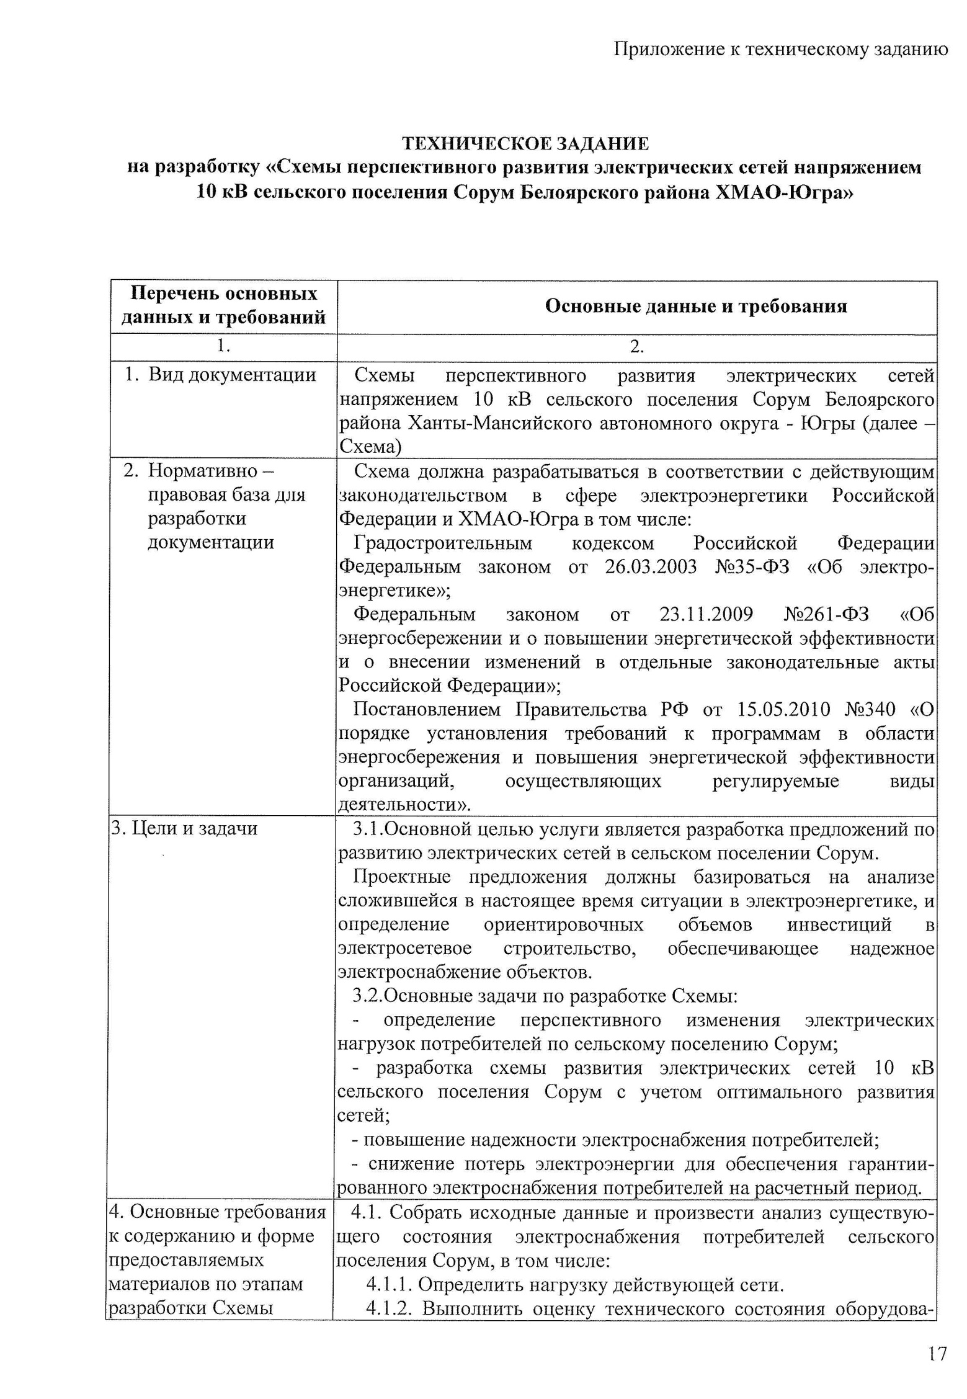

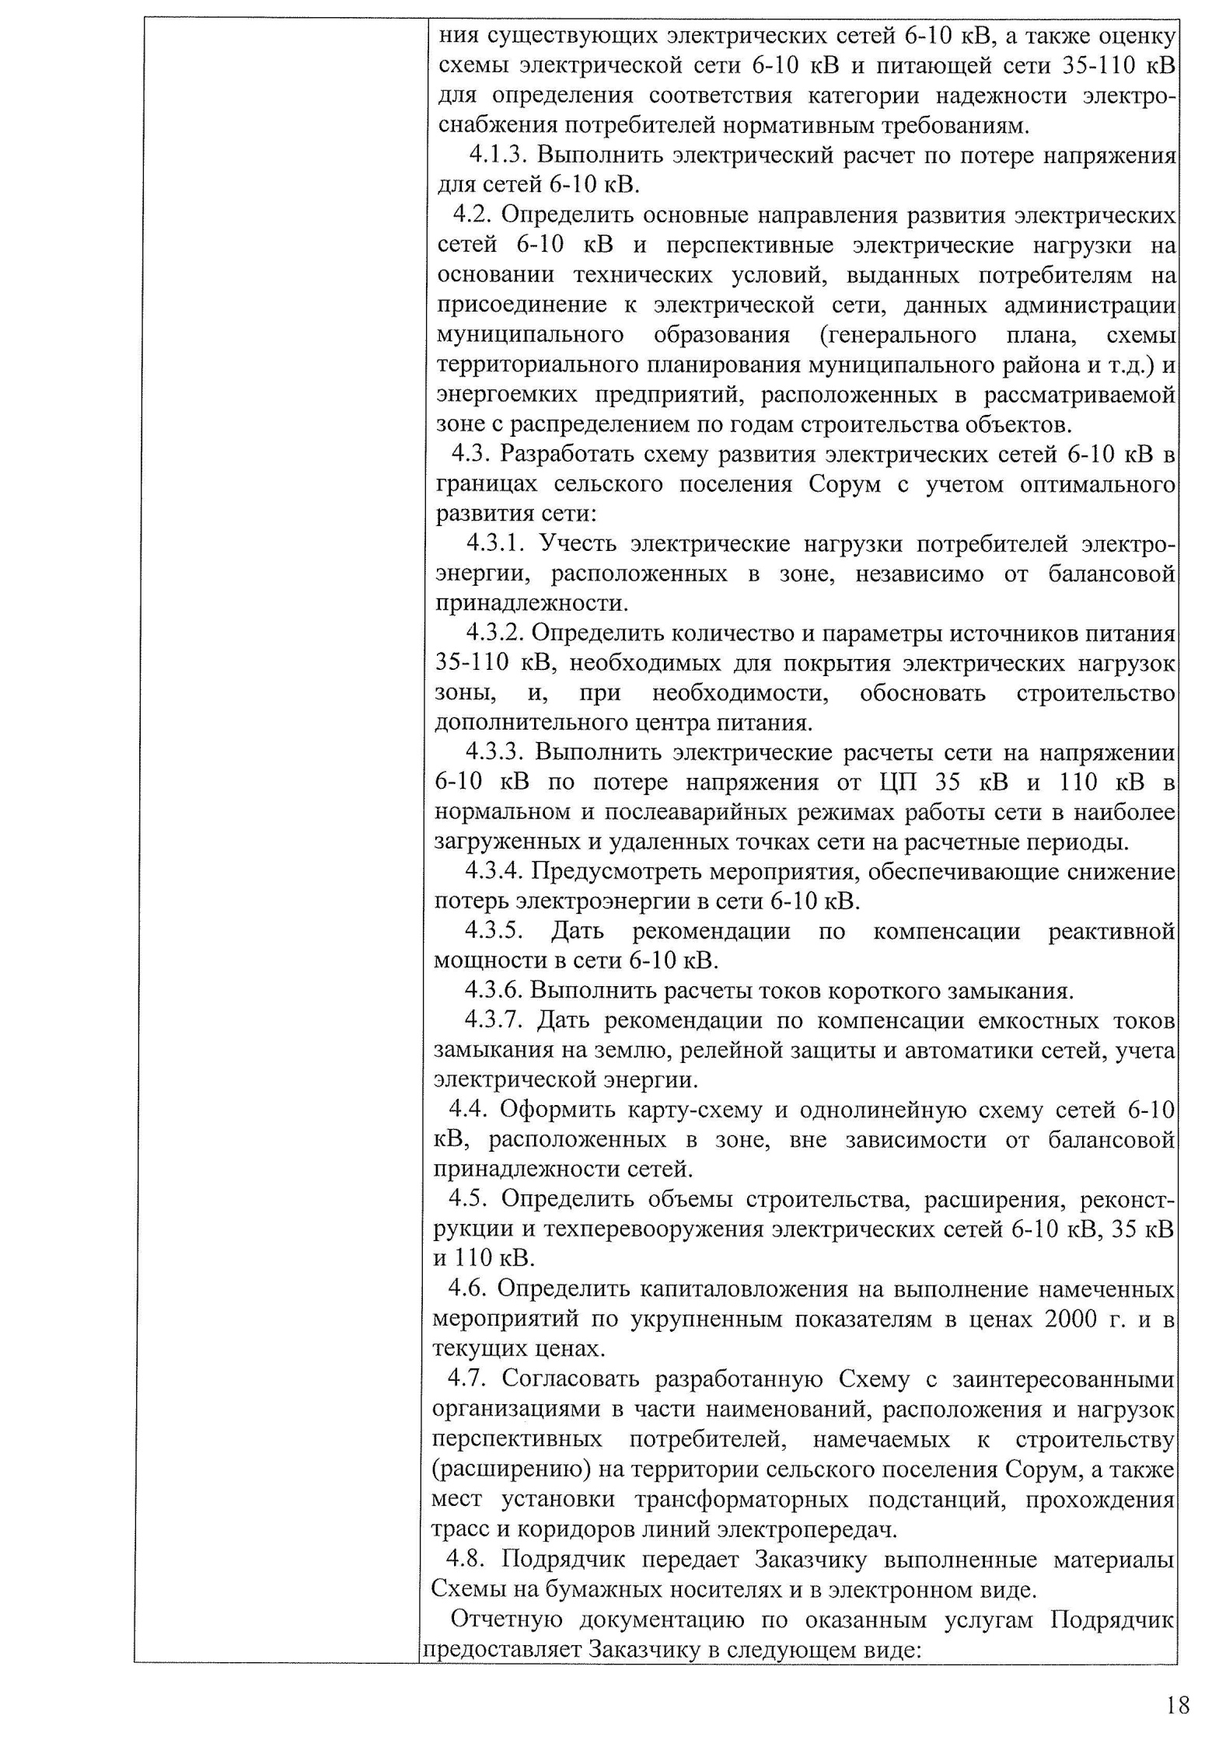

Приложение Б Список новых коммунальных потребителей
№№  п.п. | №№  по  спис-ку | Наименование  потребителей | Адрес | Прирост нагрузки,в кВт |  | Год  ввода | № ТП,  от которых  питается потребитель
 |  |  |  | на  вводе | на ши-  нах ТП
1 | 2 | 3 | 4 | 5 | 6 |  | 7
1 | 10 | Пост пожарной охраны | сп.Сорум | 65 | 46 | 2018 | 1-7Н
2 | 11 | КОС | сп.Сорум | 150 | 150 | 2022 | 2-7Н "КОС"
 | Всего по с.п. Сорум на 2027г.: |  |  | 215 | 196

Приложение В Список строящихся и новых жилых домов

№№  п.п. | №№  по  спис-ку | Наименование  потребителей | Адрес | Прирост нагрузки,в кВт |  | Год ввода | № ТП,  от которых  питается потребитель
 |  |  |  | на  вводе | на ши-  нах ТП
1 | 2 | 3 | 4 | 5 | 6 | 8 | 9
1 | 1 | Жилой дом (3эт, 3 под, 36 кв) | Строителей 2 | 15 | 14 | 2018 | 1-8Н
2 | 2 | Жилой дом (3 эт, 5 под, 66 кв) | Таёжная | 67 | 60 | 2019 | 1-4Н
3 | 3 | Жилой дом (3эт, 2 под, 24) | Строителей | 38 | 34 | 2020 | 1-7
4 | 4 | Жилой дом (3эт, 2 под, 24) | Строителей | 38 | 34 | 2021 | 1-7
5 | 5 | Жилой дом (3эт, 2 под, 24) | Строителей | 38 | 34 | 2022 | 1-7
 | Всего по с.п. Сорум на 2027г.: |  |  | 196 | 176

Приложение Г Список трансформаторных подстанций
№№  п/п | №№  ТП | Наименование и адрес | Нагрузка на шинах ТП, кВт |  |  |  |  |  |  |  | Нагрузка новых  потребителей, кВт  (2016г.6-2021г.) |  |  | Нагрузка новых  потребителей, кВт  (2022г.-2027г.) |  |  | Расчетная нагрузка на шинах ТП на расчетный срок (2021г.), кВт |  |  | Расчетная нагрузка на  шинах ТП на расчетный срок (2027г.), кВт |  |  | Мощность транс-  форматоров, кВА |  | Тип ТП | № сосредоточен-ных  нагрузок по  списку и их  величина,кВт (2016г-2021г.) |  | № сосредоточен-ных  нагрузок по  списку и их  величина,кВт (2022г-2027г.)
 |  |  | сущест-  вующая |  | перераспреде-ление |  | с учетом пере-  распределения на 2021г. |  | с учетом пере-  распределения на 2027г. |  | равно-мерно-  распре-делен-ная на шинах ТП | сосредото-  ченная на вводе |  | равно-мерно-распре-делен-ная на шинах ТП | сосредото-  ченная на вводе |  | ком. быт | пром. и проч | всего | ком.  быт | пром. и  проч. | всего | сущ. | проект.
 |  |  | ком.  быт | пром.и  проч. | убыль | при-рост | ком.  быт | пром. и  проч. | ком.  быт | пром.и  проч. |  | ком.  быт | пром.и  проч. |  | ком.  быт | пром.и  проч. |  |  |  |  |  |  |  |  |  | ком.  быт | пром. и  проч. | ком.  быт | пром. и  проч.
1 | 2 | 3 | 4 | 5 | 6 | 7 | 8 | 9 | 10 | 11 | 12 | 13 | 14 | 15 | 16 | 17 | 18 | 19 | 20 | 21 | 22 | 23 | 24 | 25 | 26 | 27 | 28 | 29 | 30
1 Существующие ТП 6/0,4 кВ
1.1 ТП 6/0,4 кВ - ООО «Газпром трансгаз Югорск»
1 | 1-1 | Скважины №№5,6 | 15 | 0 | 0 | 0 | 15 | 0 | 15 | 0 | 0 | 0 | 0 | 0 | 0 | 0 | 15 | 0 | 15 | 15 | 0 | 15 | 100 | 100 | КТП
2 | 1-3 | Скважины №№3,9 | 15 | 0 | 0 | 0 | 15 | 0 | 15 | 0 | 0 | 0 | 0 | 0 | 0 | 0 | 15 | 0 | 15 | 15 | 0 | 15 | 63 | 63 | КТП
3 | 1-4 | ОРС | 200 | 0 | 226 | 0 | 120 | 0 | - | - | 67 | 65 | 0 | демонтируется |  |  | 226 | 0 | 226 | демонтируется |  |  | 2х630 | - | 2КТП | 2/67  10/65
4 | 1-5 | Школа | 80 | 0 | 80 | 0 | 80 | 0 | - | - | 0 | 0 | 0 | демонтируется |  |  | 80 | 0 | 80 | демонтируется |  |  | 400 | - | КТП
5 | 1-7 | Гостиница | 200 | 0 | 0 | 0 | 200 | 0 | 200 | 0 | 76 | 0 | 0 | 38 | 0 | 0 | 268 | 0 | 268 | 303 | 0 | 303 | 2х630 | 2х630 | 2КТП | 3/38 4/38 |  | 5/38
6 | 1-8 | Котельная | 150 | 0 | 164 | 0 | 150 | 0 | - | - | 15 | 0 | 0 | демонтируется |  |  | 164 | 0 | 164 | демонтируется |  |  | 2х630 | - | 2КТП | 1/15
7 | 1-9 | ФОК | 160 | 0 | 0 | 0 | 160 | 0 | 160 | 0 | 0 | 0 | 0 | 0 | 0 | 0 | 160 | 0 | 160 | 160 | 0 | 160 | 2х400 | 2х400 | 2КТП
8 | 2-1 | Скважины №№8,10 | 15 | 0 | 0 | 0 | 15 | 0 | 15 | 0 | 0 | 0 | 0 | 0 | 0 | 0 | 15 | 0 | 15 | 15 | 0 | 15 | 40 | 40 | КТП
9 | 2-3 | Скважина №1 | 10 | 0 | 0 | 0 | 10 | 0 | 10 | 0 | 0 | 0 | 0 | 0 | 0 | 0 | 10 | 0 | 10 | 10 | 0 | 10 | 25 | 25 | КТП
10 | 2-4 | Пождепо | 30 | 0 | 30 | 0 | 30 | 0 | - | - | 0 | 0 | 0 | демонтируется |  |  | 30 | 0 | 30 | демонтируется |  |  | 160 | - | КТП
11 | 2-5 | УПТТиСТ | 35 | 5 | 0 | 0 | 35 | 5 | 35 | 5 | 0 | 0 | 0 | 0 | 0 | 0 | 35 | 5 | 40 | 35 | 5 | 40 | 250 | 250 | КТП
12 | 2-7 | КОС | 80 | 0 | 0 | 0 | 80 | 0 | 80 | 0 | 0 | 0 | 0 | демонтируется |  |  | 80 | 0 | 80 | демонтируется |  |  | 400 | - | КТП
13 | 2-8 | РСУ-5 | 30 | 40 | 0 | 0 | 30 | 40 | 30 | 40 | 0 | 0 | 0 | 0 | 0 | 0 | 30 | 40 | 70 | 30 | 40 | 70 | 250 | 250 | КТП
14 | 2-9 | ФКРС | 10 | 40 | 0 | 0 | 10 | 40 | 10 | 40 | 0 | 0 | 0 | 0 | 0 | 0 | 10 | 40 | 50 | 10 | 40 | 50 | 250 | 250 | КТП
Итого по существующим ТП 6/0,4кВ ООО «Газпром трансгаз Югорск»: |  |  | 1030 | 85 | 500 | 0 | 950 | 85 | 570 | 85 | 158 | 65 | 0 | 38 | 0 | 0 | 1138 | 85 | 1223 | 593 | 85 | 678 | 6518 | 3038
1.2 ТП 6/0,4 кВ - потребителя
1 | 2-6 | Вагон-городок | 20 | 0 | 0 | 0 | 20 | 0 | 20 | 0 | 0 | 0 | 0 | 0 | 0 | 0 | 20 | 0 | 20 | 20 | 0 | 20 | 250 | 250 | КТП
Итого по ТП 6/0,4кВ потребителя: |  |  | 20 | 0 | 0 | 0 | 20 | 0 | 20 | 0 | 0 | 0 | 0 | 0 | 0 | 0 | 20 | 0 | 20 | 20 | 0 | 20 | 250 | 250
Всего по ТП 6/0,4кВ существующие: |  |  | 1050 | 85 | 500 | 0 | 970 | 85 | 590 | 85 | 158 | 65 | 0 | 38 | 0 | 0 | 1158 | 85 | 1243 | 613 | 85 | 698 | 6768 | 3288
2 ТП 6/0,4 кВ - новые
1 | 1-4Н | ОРС | 0 | 0 | 0 | 306 | 0 | 0 | 306 | 0 | 0 | 0 | 0 | 0 | 0 | 0 | 0 | 0 | 0 | 306 | 0 | 306 | - | 2х630 | 2БКТП
2 | 1-8Н | Котельная | 0 | 0 | 0 | 164 | 0 | 0 | 164 | 0 | 0 | 0 | 0 | 0 | 0 | 0 | 0 | 0 | 0 | 164 | 0 | 164 | - | 2х630 | 2БКТП
3 | 2-4Н | Пождепо | 0 | 0 | 0 | 30 | 0 | 0 | 30 | 0 | 0 | 0 | 0 | 0 | 0 | 0 | 0 | 0 | 0 | 30 | 0 | 30 | - | 160 | КТПН
4 | 2-7Н | КОС | 0 | 0 | 0 | 0 | 0 | 0 | 0 | 0 | 0 | 0 | 0 | 0 | 150 | 0 | 0 | 0 | 0 | 150 | 0 | 150 | - | 2х400 | 2БКТП |  |  | 11/150
Итого по ТП 6/0,4кВ новые: |  |  | 0 | 0 | 0 | 500 | 0 | 0 | 500 | 0 | 0 | 0 | 0 | 0 | 150 | 0 | 0 | 0 | 0 | 650 | 0 | 650 | 0 | 3480
Всего по ТП 6/0,4кВ  с.п.Сорум |  |  | 1050 | 85 | 500 | 500 | 970 | 85 | 1090 | 85 | 158 | 65 | 0 | 38 | 150 | 0 | 1158 | 85 | 1243 | 1263 | 85 | 1348 | 6768 | 6768

Приложение Д Расчёт потерь мощности и потерь напряжения в существующих электрических сетях 6 кВ

№№ п.п. | Наименование ЦП,  номер линии 6 кВ | Наименование участка  ЛЭП 6 кВ | Активная (Р) нагрузка  ЛЭП 6 кВ,  МВт | Потери (ΔР) в ЛЭП 6 кВ,  МВт | Реактивная (Q) нагрузка  ЛЭП 6 кВ,  Мвар | Потери (ΔQ) в ЛЭП 6 кВ,  Мвар | Потери (ΔU) в ЛЭП 6 кВ,  %
1 | 2 | 3 | 4 | 5 | 6 | 7 | 8
 | ПС 1106 кВ "Сорум" 1 секция
 | яч.26 | ПС "Сорум" - оп.1 | 0,501 | 0,001 | 0,200 | 0,000 | 0,17
 |  | оп.1 - оп.4 | 0,500 | 0,001 | 0,200 | 0,000 | 0,14
 |  | оп.4 - ТП 2-1 | 0,015 | 0,000 | 0,006 | 0,000 | 0,00
 |  | оп.4 - оп.11 | 0,484 | 0,001 | 0,193 | 0,001 | 0,29
 |  | оп.11 - ТП 2-3 | 0,010 | 0,000 | 0,004 | 0,000 | 0,00
 |  | оп.11 - оп.16 | 0,473 | 0,001 | 0,188 | 0,001 | 0,17
 |  | оп.16 - оп.18 | 0,181 | 0,000 | 0,072 | 0,000 | 0,01
 |  | оп.18 - ТП 1-9 (1с) | 0,080 | 0,000 | 0,032 | 0,000 | 0,05
 |  | оп.18 - оп.21 | 0,101 | 0,000 | 0,040 | 0,000 | 0,03
 |  | оп.21 - ТП 1-4 (1с) | 0,101 | 0,000 | 0,040 | 0,000 | 0,00
 |  | оп.16 - оп.26 | 0,292 | 0,000 | 0,116 | 0,000 | 0,09
 |  | оп.16 - ТП 2-4 | 0,030 | 0,000 | 0,012 | 0,000 | 0,00
 |  | оп.26 - оп.39 | 0,261 | 0,001 | 0,103 | 0,001 | 0,28
 |  | оп.39 - ТП 2-6 | 0,020 | 0,000 | 0,008 | 0,000 | 0,01
 |  | оп.39 - оп.42 | 0,241 | 0,000 | 0,095 | 0,000 | 0,03
 |  | оп.42 - ТП 2-5 | 0,040 | 0,000 | 0,016 | 0,000 | 0,00
 |  | оп.42 - оп.44 | 0,200 | 0,000 | 0,079 | 0,000 | 0,04
 |  | оп.44 - оп.51 | 0,200 | 0,000 | 0,079 | 0,000 | 0,03
 |  | оп.51 - ТП 2-8 | 0,070 | 0,000 | 0,028 | 0,000 | 0,00
 |  | оп.51 - оп.56 | 0,130 | 0,000 | 0,052 | 0,000 | 0,04
 |  | оп.56 - ТП 2-7 | 0,080 | 0,000 | 0,032 | 0,000 | 0,03
 |  | оп.56 - ТП 2-9 | 0,050 | 0,000 | 0,020 | 0,000 | 0,02
 | Итого по линии: |  |  | 0,005 |  | 0,003 | 1,43
 | ПС 110/6 кВ "Сорум" 2 секция
 | яч.27 | ПС Сорум - оп.1 | 0,647 | 0,001 | 0,259 | 0,000 | 0,22
 |  | оп.1 - оп.4 | 0,646 | 0,001 | 0,258 | 0,001 | 0,18
 |  | оп.4 - ТП 1-3 | 0,015 | 0,000 | 0,006 | 0,000 | 0,00
 |  | оп.4 - оп.9 | 0,629 | 0,001 | 0,251 | 0,001 | 0,27
 |  | оп.9 - ТП 1-1 | 0,015 | 0,000 | 0,006 | 0,000 | 0,00
 |  | оп.9 - оп.18 | 0,612 | 0,002 | 0,243 | 0,002 | 0,36
 |  | оп.18 - ТП 1-9 (2с) | 0,080 | 0,000 | 0,032 | 0,000 | 0,05
 |  | оп.18 - оп.19 | 0,532 | 0,000 | 0,211 | 0,000 | 0,04
 |  | оп.19 - оп.21 | 0,100 | 0,000 | 0,040 | 0,000 | 0,02
 |  | оп.21 - ТП 1-4 (2с) | 0,100 | 0,000 | 0,040 | 0,000 | 0,00
 |  | оп.19 - оп.28 | 0,430 | 0,001 | 0,171 | 0,001 | 0,25
 |  | оп.28 - ТП 1-5 | 0,080 | 0,000 | 0,032 | 0,000 | 0,00
 |  | оп.28 - оп.33 | 0,350 | 0,000 | 0,139 | 0,000 | 0,13
 |  | оп.33 - ТП 1-7 | 0,200 | 0,000 | 0,079 | 0,000 | 0,03
 |  | оп.33 - ТП 1-7 | 0,200 | 0,000 | 0,079 | 0,000 | 0,01
 |  | оп.33 - оп.38 | 0,150 | 0,000 | 0,059 | 0,000 | 0,06
 |  | оп.38 - ТП 1-8 | 0,150 | 0,000 | 0,059 | 0,000 | 0,01
 | Итого по линии: |  |  | 0,008 |  | 0,005 | 1,65
 | Всего по ПС:

Приложение Е Расчёт потерь мощности и потерь напряжения в проектируемых электрических сетях 6 кВ

№№ п.п. | Наименование ЦП,  номер линии 6 кВ | Наименование участка  ЛЭП 6 кВ | Активная (Р) нагрузка  ЛЭП 6 кВ,  МВт | Потери (ΔР) в ЛЭП 6 кВ,  МВт | Реактивная (Q) нагрузка  ЛЭП 6 кВ,  Мвар | Потери (ΔQ) в ЛЭП 6 кВ,  Мвар | Потери (ΔU) в ЛЭП 6 кВ,  %
1 | 2 | 3 | 4 | 5 | 6 | 7 | 8
 | ПС 1106 кВ "Сорум" 1 секция
 | яч.26 | ПС Сорум - оп.1 | 0,633 | 0,003 | 0,254 | 0,001 | 0,39
 |  | оп.1 - оп.4 | 0,632 | 0,001 | 0,253 | 0,001 | 0,20
 |  | оп.4 - ТП 2-1 | 0,015 | 0,000 | 0,006 | 0,000 | 0,00
 |  | оп.4 - оп.11 | 0,615 | 0,002 | 0,246 | 0,001 | 0,38
 |  | оп.11 - ТП 2-3 | 0,010 | 0,000 | 0,004 | 0,000 | 0,00
 |  | оп.11 - ТП 1-4Н (1с) | 0,602 | 0,003 | 0,240 | 0,002 | 0,47
 |  | ТП 1-4Н (1с) - ТП 1-9 (1с) | 0,156 | 0,000 | 0,062 | 0,000 | 0,02
 |  | ТП 1-4Н (1с) - ТП 1-9 (1с) | 0,155 | 0,000 | 0,062 | 0,000 | 0,06
 |  | ТП 1-9 (1с) - ТП 2-7Н (1с) | 0,075 | 0,000 | 0,030 | 0,000 | 0,02
 |  | ТП 1-4Н (1с) - ТП 2-4Н | 0,293 | 0,000 | 0,117 | 0,000 | 0,09
 |  | ТП 2-4Н - оп.39 | 0,262 | 0,001 | 0,105 | 0,000 | 0,20
 |  | оп.39 - ТП 2-6 | 0,020 | 0,000 | 0,008 | 0,000 | 0,01
 |  | оп.39 - оп.42 | 0,242 | 0,000 | 0,097 | 0,000 | 0,04
 |  | оп.42 - ТП 2-5 | 0,040 | 0,000 | 0,016 | 0,000 | 0,00
 |  | оп.42 - оп.44 | 0,202 | 0,000 | 0,081 | 0,000 | 0,05
 |  | оп.44 - ТП 1-8Н (1с) | 0,082 | 0,000 | 0,033 | 0,000 | 0,03
 |  | оп.44 - оп.51 | 0,120 | 0,000 | 0,048 | 0,000 | 0,02
 |  | оп.51 - ТП 2-8 | 0,070 | 0,000 | 0,028 | 0,000 | 0,00
 |  | оп.51 - ТП 2-9 | 0,050 | 0,000 | 0,020 | 0,000 | 0,04
 | Итого по линии: |  |  | 0,010 |  | 0,005 | 2,02
 | ПС 110/6 кВ "Сорум" 2 секция
 | яч.27 | ПС Сорум - оп.1 | 0,732 | 0,004 | 0,293 | 0,001 | 0,45
 |  | оп.1 - оп.4 | 0,731 | 0,002 | 0,292 | 0,001 | 0,23
 |  | оп.4 - ТП 1-3 | 0,015 | 0,000 | 0,006 | 0,000 | 0,00
 |  | оп.4 - оп.9 | 0,713 | 0,002 | 0,285 | 0,001 | 0,33
 |  | оп.9 - ТП 1-1 | 0,015 | 0,000 | 0,006 | 0,000 | 0,00
 |  | оп.9 - ТП 1-4Н (2с) | 0,694 | 0,004 | 0,277 | 0,003 | 0,65
 |  | ТП 1-4Н (2с) - ТП 1-9 (2с) | 0,155 | 0,000 | 0,062 | 0,000 | 0,02
 |  | ТП 1-4Н (2с) - ТП 1-9 (2с) | 0,155 | 0,000 | 0,062 | 0,000 | 0,06
 |  | ТП 1-9 (2с) - ТП 2-7Н (2с) | 0,075 | 0,000 | 0,030 | 0,000 | 0,02
 |  | ТП 1-4Н (2с) - ТП 1-7Н | 0,385 | 0,001 | 0,153 | 0,000 | 0,19
 |  | ТП 1-7 - ТП 1-8Н (2с) | 0,082 | 0,000 | 0,033 | 0,000 | 0,05
 | Итого по линии: |  |  | 0,013 |  | 0,006 | 2,02
 | Всего по ПС:

